21 апреля библиотеки Алтайского района в очередной раз стали участницами Всероссийской акции «Библионочь».
Основная часть мероприятий в библиотеках была посвящена двум темам: «Году экологии в России», объявленному Президентом Российской Федерации и юбилею Алтайского края.
В Алтайской межпоселенческой районной библиотеке «Библионочь» прошла под общим названием библиомикс «Библиотека в стиле ЭКО».
Пришедшие на «Библионочь» посетили урок экологической безопасности «Здоровые дома – здоровые жильцы».
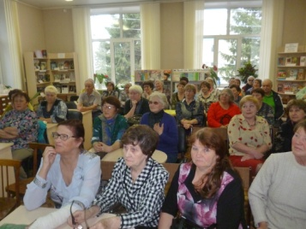
На мероприятии читатели познакомились с понятием «синдром больного здания», узнали, какие факторы могут влиять на здоровье жильцов дома.
Существует много разных источников загрязнения внутренней среды жилища. К ним относят строительные материалы, радиацию, электромагнитные излучения, шум, загрязненный воздух и воду. Все это влияет на наше здоровье.
В связи с присутствием в нашей жизни большого количества техники, особое внимание было уделено нарастающему воздействию электромагнитных полей различных частот. При этом основными источниками такого воздействия являются различные потребители электроэнергии: телевизоры, сотовые телефоны, беспроводной интернет, электроплиты, микроволновки, холодильники и т.д. Присутствующие узнали о воздействии электромагнитного излучения на органы и системы человека, познакомились с правилами пользования сотовыми телефонами, с целью снизить их вредное влияние на человека.
К мероприятию была подготовлена презентация, показаны отрывки из документальных фильмов.

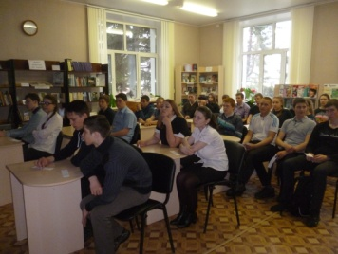
Для старшеклассников школ района работало «Справочное бюро абитуриента»: «В мире профессий, или, Как найти себя». Здесь школьники познакомились с наиболее востребованными профессиями, как в Алтайском крае, так и в других регионах страны. Определили формулу выбора профессии: «хочу», + «могу» + «надо». Психологические типы профессий и тест «Профпригодность» помогли сориентироваться, в какую отрасль пойти учиться. Отгадывали название профессии с помощью описания характера работы.

Особое место было отведено профессиям в сфере экологии, стоящим на страже окружающей среды – это экологи, инженеры по охране леса, картографы, метеорологи и другие специалисты. Старшеклассники познакомились со спецификой профессий, чем занимаются представители той или иной профессии, какими личными качествами должны обладать.
В читальном зале все присутствующие могли познакомиться с выставкой литературы экологической направленности «Экология: тревоги и надежды».

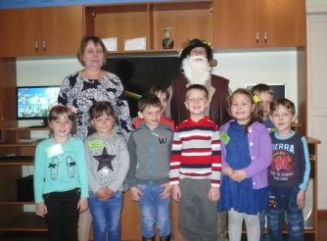
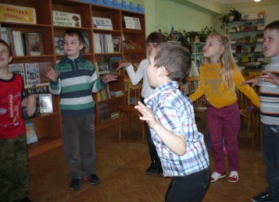
В рамках акции «Библиосумерки – 2017» в Алтайской детской районной библиотеке для шестилеток школы раннего развития «Дошкольник» (Детско-юношеского центра) и их родителей проведено экологическое рандеву «Путешествие в Экоцарство – природное государство». В ходе путешествия ребята узнали, что означает слово «экология», и что она изучает. Как живут в природе звери, птицы, насекомые, и как они общаются между собой. Особое внимание ребят библиотекари обратили на сохранение природы, всего живого на земле. Ведь для этого нужно заботиться о ней, беречь ее и охранять.
Далее дошкольники отправились в путешествие в Экоцарство. Выполняя задания и отвечая на вопросы, отгадывали голоса лесных животных, птиц, насекомых, вспомнили сказки, где встречаются лесные животные. Ребятам пришлось «оживлять» картинку, которая становилась ярче и на ней появлялись бабочки, солнце, трава, цветы. Вместе с Лесовичком, который пришел к детям в гости, они приняли участие в подвижной игре «Все в движении живет». В заключение юные читатели библиотеки посмотрели мультфильм «Лес – наш дом» и повторили правила поведения в лесу.

Всероссийская акция «Библиосумерки» в Старобелокурихинской библиотеке-филиале проводилась поэтапно, начиная с 16-00 и до 19-00, для всех категорий читателей.
Заранее были распространены объявления, с программой акции. Акция проводилась с целью повышения уровня экологической культуры и грамотности, пропаганды природоохранной деятельности и привлечения внимания к проблемам загрязнения окружающей среды.
Каждый читатель библиотеки имел возможность познакомиться с книжной выставкой «Экология родного края», эпиграф которой: «Все мы пассажиры одного корабля по имени Земля, и пересесть из него просто некуда». На выставке можно было познакомиться с различной литературой по экологии и природопользованию, научно-популярными книгами о проблемах окружающей среды, изданиями о бережном отношении к природе и рациональном использовании ресурсов Земли и родного края.
Учащиеся средних классов Старобелокурихинской СОШ приняли участие в часе размышления «Берегите Землю», на котором ребята узнали, какой была планета миллионы лет назад, когда природа жила сама по себе и как менялась наша Земля с развитием человечества, а также какие глобальные экологические проблемы возникли по вине человека. В ходе мероприятия все присутствующие получили информацию о твердых бытовых отходах: насколько они вредны, какие из них являются наиболее опасными (батарейки, ртутные термометры, лампы, бытовая химия, пластик и многое др.), как долго они будут загрязнять окружающую среду, разлагаясь под воздействием воды, ветра, солнечных лучей. Поговорили об ответственности каждого из нас за окружающий мир.
Также ребята приняли участие в уборке пришкольной территории. Участники акции разделились на две команды, каждая из которой должна была собрать мусора больше других. Библиотекарь напомнила участникам, что сжигать мусор категорически запрещается.
В 17 часов в СДК состоялся концерт «Зеленая планета», в котором приняли участие фольклорная группа «Традиция», « Бабье лето» и гости праздника с Детско-юношеского центра села Алтайское. На летней площадке прошёл музыкальный конкурс на знание песен о природе.
В библиотеке проводился мастер-класс «Вторая жизнь полиэтиленового пакета». Здесь были представлены вещи связанные из пакетов: коврики, сумки, мочалки, тапочки и многие другие полезные мелочи. Свои изделия демонстрировала и провела мастер – класс, член читательского совета Джахметова А.А.
Мероприятие организовывалось совместно со школой, СДК, администрацией.

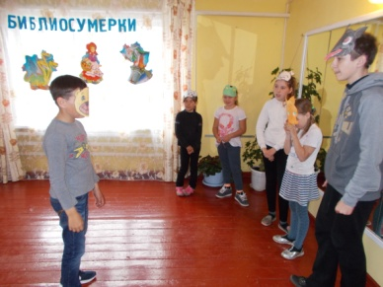
С целью воспитания экологической культуры детей через изучение сказок в Катунской библиотеке-филиале была проведена экологическая игра-викторина «Сказочная экология».
На мероприятие были приглашены дошкольники и младшие школьники. Сначала ребята познакомились с понятием «экология». Затем приняли самое активное участие в игре-викторине. Разделившись на две команды, активно отвечали на вопросы: «Чей портрет», «Сказки о животных», «Бюро находок», «Чьи слова?», «Быстрый ответ». Все вместе с удовольствием отгадывали сказочные загадки в конкурсе «Экология и сказки».
К мероприятию была подготовлена презентация и оформлена книжная выставка-просмотр «Земля - живая планета».

Юные читатели Куячинской библиотеки-филиала приняли участие в литературно – виртуальной экскурсии «В путешествие по родному Алтаю отправляясь». Дети и юношество знакомились с разнообразным великолепием природы Алтайского края, его лесами, реками и озерами. Не случайно природовед, археолог, художник и исследователь Н.К. Рерих говорил, что Алтаю отводится центральное место в мире, и назвал его «Розой мира». В первой части мероприятия была проведена беседа о природе Алтайского края, а затем показан фильм о Западно – Алтайском государственном природном заповеднике, который ребята с интересом смотрели, узнавая знакомых птиц, животных, насекомых, и растения.
Для читателей взрослого населения был проведен литературный час «Есть писатель, чья личность известна», посвященный 135-летию со дня рождения Григория Дмитриевича Гребенщикова, в творчестве которого отведено особое место природе Сибири. В ходе мероприятия присутствующие узнали о биографии писателя, также просмотрели отрывки из документальных фильмов, рассказывающих о его творчестве, знакомящих с его произведениями. Познакомились с выставкой, на которой были представлены книги Григория Дмитриевича.

В Нижнекаменской библиотеке-филиале «Библионочь – 2017» прошла под названием «Лицом к лицу с природой» и была посвящена экологии родного края. Посетив мероприятие «Загадки природы родного края» присутствующие имели возможность узнать об интересных и загадочных местах Алтайского края. Многих интересовал вопрос, как возникли наши Алтайские озёра, такие как «Айское», «Телецкое». Говоря о нашем крае, библиотекарь не могла не затронуть проблему загрязнения окружающей среды: одна из главных проблем – проблема утилизации мусора, как в нашем селе, так и за его пределами. В заключение участникам был показан фильм «Планета задыхается от мусора».
Читатели разных возрастных групп приняли участие в «Библионочи», которая прошла и в Россошинской библиотеке-филиале.
Для учащихся младших классов был подготовлен и проведён познавательно–игровой калейдоскоп «По законам живой природы». Так, в ходе мероприятия, дети отгадывали загадки, читали стихи, отгадывали голоса птиц, слушали песни о природе, решали задачи на экологическую тему, показывали мимикой и жестами характер различных зверей.
Читатели юношеской категории приняли участие в квест-игре «Вас ждут приключения на острове чтения: жизнь в стиле ЭКО». Командам «Всезнайки», «Знатоки», «Любознательные», «Следопыты» предстояло преодолеть пять препятствий: «Царство: рыбы, птицы, звери»; «Лесное царство»; «Мыс Богини Экологини»; «Морская находка: заморочки из бочки»; «Райский сад: четвёртый лишний». Выполняя задания можно было пользоваться книжной выставкой – экскурсией «Сокровища голубой планеты».
Члены любительского объединения «В горнице» посетили литературную гостиную «Знакомьтесь, Валентин Распутин и его книги». Присутствующие познакомились с биографией писателя, его творчеством. Всё творческое наследие Валентина Распутина объединяет одно: желание помочь читателю стать добрее, милосерднее, сочувственнее и внимательнее к другим. Валентин Распутин – известный защитник природы, который выступал за сохранение экосистемы Байкала. И один из инициаторов экологического движения в нашей стране. Природа в его произведениях неразрывно связана с жизнью народа, с его культурой и выступает одним из определяющих факторов формирования души человека. Особое внимание было уделено произведениям: «Прощание с Матёрой», «Уроки французского», «Живи и помни», «Валентин и Валентина». В качестве видеоиллюстрации к повести «Прощание с Матёрой», были показаны фрагменты отечественного фильма Элема Климова «Прощание» (1981).

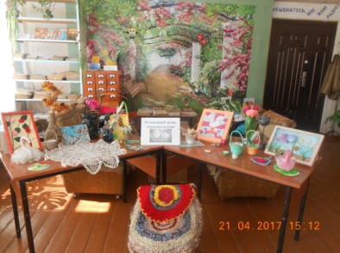
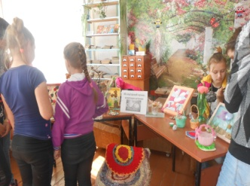
Для учащихся 1-6 классов в Сарасинской библиотеке-филиале прошли библиосумерки под названием «За чистоту родного края». На мероприятии присутствующим была представлена информация об экологическом состоянии природы, о таких экологических проблемах, как загрязнение воздуха, воды, лесов. Ребята поделились своим мнением о том, какую посильную помощь они в силах оказать, чтобы сохранить природу для следующих поколений. Прослушав рассказ об отдыхе человека на природе, самостоятельно сформулировали и обосновали правила поведения в природе. Дети с удовольствием выполнили все предложенные им задания и показали неплохие знания по экологии. Также им были предложены разнообразные задания: загадки, задачи на логическое мышление и т.д. В конце мероприятия был сделан вывод о том, что надо бережно относиться к природе и сохранять всё живое на Земле. К «Библиосумеркам» были подготовлены информационные буклеты «Сохраним природу вместе». Оформлена выставка поделок «Из мусорной кучки – классные штучки». А также – книжная выставка «Этот удивительный и хрупкий мир».

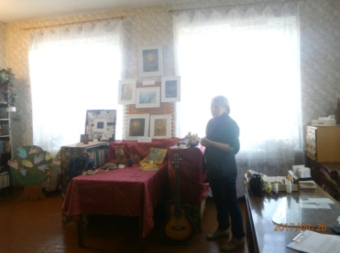
В рамках Всероссийской акции «Библионочь», в Макарьевской библиотеке-филиале прошел литературно-музыкальный творческий вечер «Дар, предназначенный судьбой». Посвящен он был 80-летию Алтайского края. Целью мероприятия было знакомство с творчеством местных талантливых людей: музыкантов, поэтов, художников.
Открыт вечер был песней Михаила Евдокимова «Алтай» в исполнении Силина Дмитрия. Умение играть на гитаре и петь показал учащийся 8 класса Макарьевской школы Алексеев Ефимов.
Васильева Маша, ученица 5 класса, представила стихи собственного сочинения на тему «Экология». Также звучали стихи известных авторов. Лукьянова Галина прочла стихотворение «В Лондоне, на улице широкой…».
Художница Пулина Надежда представила свою выставку картин, написанных в стиле «энкаустика».
К этому мероприятию была оформлена выставка народного творчества, которая называлась «Перезвон талантов». На ней были представлены изделия из бисера, пряжи, гончарные изделия. Члены творческой мастерской «Ра Свет» представили кукол-травниц, изготовленных в стиле русской народной куклы.

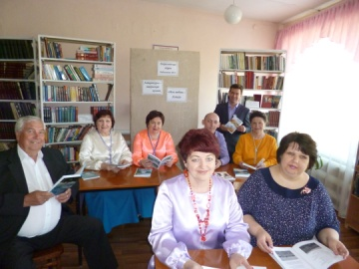
В Алтайской библиотеке – филиале «Мичуринец» был проведен литературно - творческий коллаж «Моя любовь – Алтай».
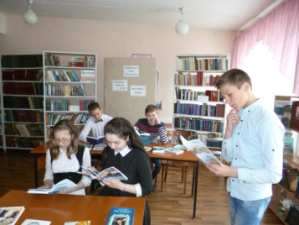
В начале вечера присутствующих познакомили с четвёртым сборником произведений авторов Алтайского района «Калейдоскоп души», в который, наряду с произведениями уже признанных авторов, вошли произведения юных талантливых ребят: Регины Мыльниковой, Давида Семигубова, Александра Котова и др.
В течение вечера звучали стихи и проза, песни провинциальных авторов села Алтайское: А.Барило, Н.Худяшова, В.Филиппова, Ю.Попова, И.Илюшниковой, Н.Бачуриной, М.Голубева, и др. Учащиеся 9 класса Алтайской СОШ № 2 Лихачёв Тарас, Сысоева Татьяна, Радионова Лера, Яковлев Александр, Попов Алексей проникновенно и выразительно читали произведения, которые отражали красоту природы родного края, погружая всех присутствующих в волшебный и загадочный мир.
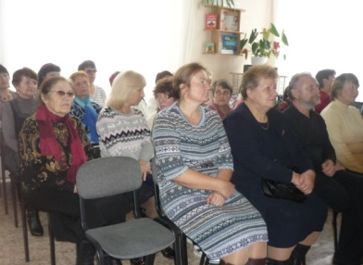
Под звуки романса в Айской модельной библиотеке-филиале открылся литературно-музыкальный салон «Друзей моих прекрасные черты», посвящённый творчеству поэтессы Беллы Ахмадулиной. В этот вечер в библиотеке собрались любители поэтического творчества разного возраста.
Читателям была предложена слайд-презентация по биографии поэтессы, литературно-песенному творчеству. Звучали стихи «Цветы росли в оранжерее», «Дуэль», «Свеча» в исполнении Т. В. Вилисовой. В исполнении О. Чеснаковой, прозвучали романсы «По улице моей который год», «Друзей моих прекрасные черты» из к/ф «Ирония судьбы или с легким паром».
Аудитории был представлен отрывок из фильма «Живёт такой парень», где Белла Ахмадулина сыграла роль журналистки. На протяжении всего мероприятия в аудиозаписи звучал голос необыкновенной поэтессы из разных периодов поэтического творчества.
В заключение А. Попова исполнила романс «А напоследок вам скажу».
К мероприятию была оформлена книжная выставка «И останется после хотя бы строка…», а также на память присутствующие получили информ-буклеты «Поэзии волшебный дар».

Для читателей юного возраста Верхайской библиотеки-филиала прошёл экологический час «Экология. Книга. Мы». Ребятам предстояло побывать в увлекательном мире живой природы, побывать в знойных пустынях, подняться на вершины гор, познакомится с таинственными обитателями океанских морей, вдохнуть кристально чистый воздух северных лесов. Знакомясь с любопытными фактами природы, ребята развивают не только познавательные способности, кругозор и интеллект, но и структурное мышление. Подготовила и провела библиотекарь Ермолаева С.В.
Всего в «Библионочи – 2017» в библиотеках Алтайского района приняли участие 508 человек.

